**Trier des animaux**

**Fiche 66a**

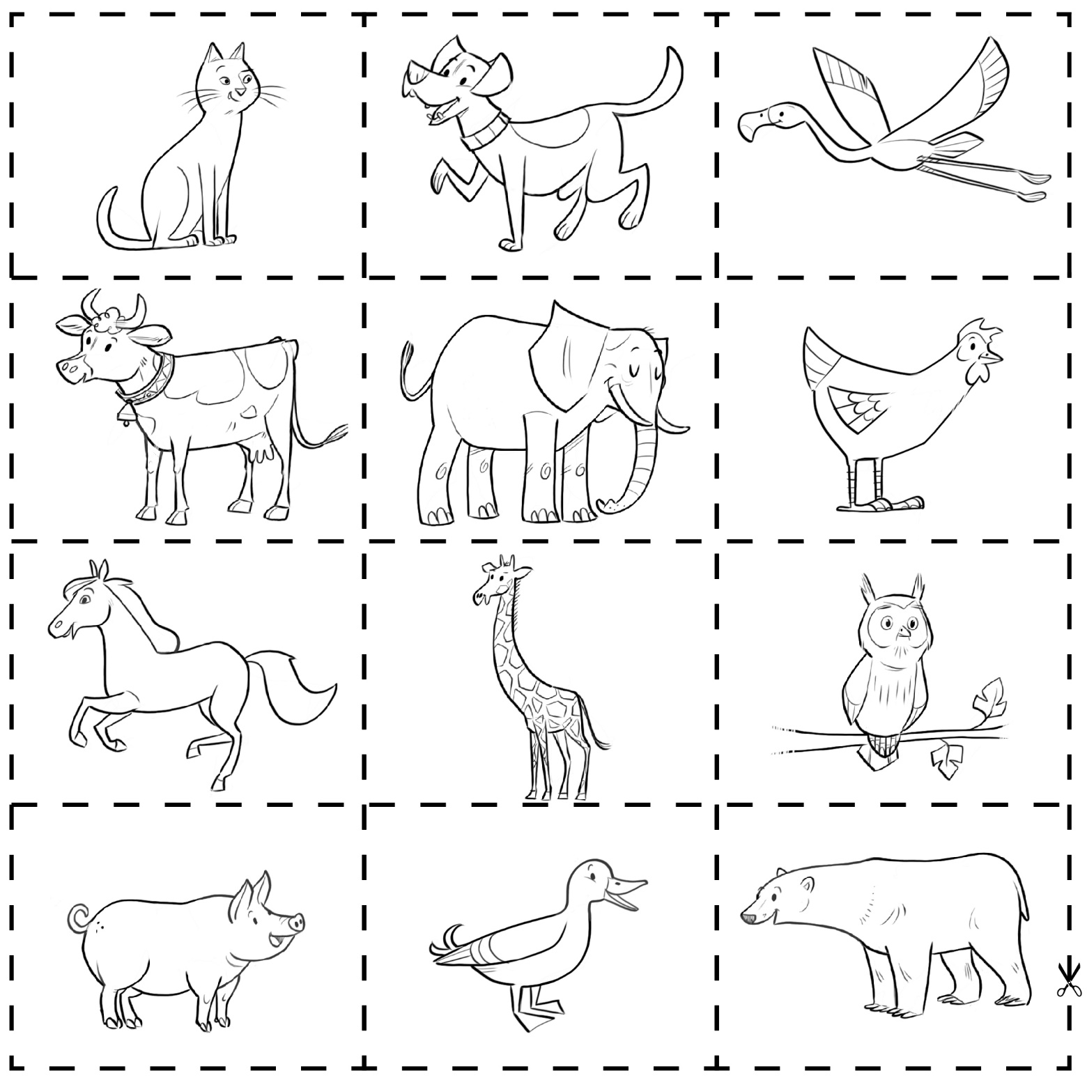

**Trier des animaux** (suite)

**Fiche 66b**

